ПРИЛОЖЕНИЕ
к решению Челябинской городской Думы
от________ №________

Вносимые изменения в Правила землепользования и застройки муниципального образования «Челябинский городской округ»

Номер градостроитель-ной зоны | Характер вносимых изменений | Индекс территориальных зон
Номер градостроитель-ной зоны | Характер вносимых изменений | действующее зонирование | с учётом изменений
06 11 | - изменить границы градостроительных зон 02, 05 | 06 11 02 В22  06 11 05 Б1 | 06 11 02 В22  06 11 05 Б1

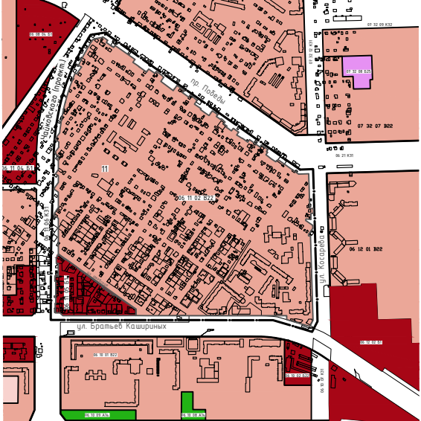

Председатель Комитета  градостроительства и  архитектуры города Челябинска | С. В. Репринцев

